# Alejandro Castañon D.



WhatsApp [**+52 5619333339**](http://www.wa.me/5215572050743)

[**alejandrocastanondiaz@gmail.com**](mailto:alejandrocastanondiaz@gmail.com?Subject=Quote)

[**https://alexcd2000.com/**](https://alexcd2000.com/)

# Nº de factura: 11

# Fecha: 29 Abril 2024

**RECEPTOR EMISOR**

**Alejandro Castañon Diaz**

**Parque lira 79 int. 503,**

**CDMX, Mexico**

**C.P. 11850**

**RFC CADA910306T32**

**Hispanoamericana de Explotaciones e Inversiones, S.L.**

**Gateras 15, Valdemorillo**

**28210 Madrid**

**CIF: B02676161**



|  |  |  |  |  |
| --- | --- | --- | --- | --- |
| **Cantidad** | **Descripción** | **Precio** | **Periodicidad** | **Total** |
| 1 | Promedica cambios | 150.00 | Única vez | 150.00 |

**Total: $100.00**

* Precios en Euros

* Prices are in U.S. Dollars

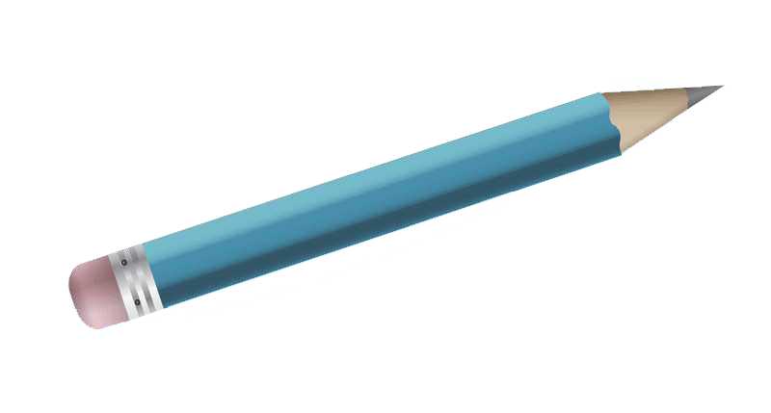

**Métodos de pago**

* **Bitcoin/XRP/USDT Aceptados!** use este link: [**https://alexcd2000.com/#crypto**](https://alexcd2000.com/#crypto) (y el tipo de cambio del día)
* **Transferencia bancaria** en USD, EUR, GBP, AUD, CAD, JPY o AED con este link: <https://alexcd2000.com/#bankwire> (y escoja moneda preferida).
  + Transferencia bancaria en euros  
    * Solo se admiten pagos para transacciones comerciales desde cuentas comerciales  
    * Uso para transferencias bancarias locales dentro de la UE en EUR a través de la red de transferencia de crédito SEPA (SCT) o transferencia de crédito instantánea SEPA (SCT Inst)  
    **Banco:** Banking Circle SA

**BIC:** BCIRLULL

**IBAN:** LU224080000026959524

**Nombre:** Alejandro // **Apellidos:** Castanon Diaz

**Dirección del banco (si es necesario):** 2, Boulevard de la Foire L-1528 LUXEMBURGO

* **PayPal** (agregue +5%) use este link: [**https://www.paypal.me/alexcd2000/123USD**](https://www.paypal.me/alexcd2000/123USD) (corrija el monto)

**¡Gracias por su preferencia!**